中國文化大學教育部高教深耕計畫計畫成果紀錄表

子計畫 | A1-6-1 推動職涯路徑認知，落實就業導向規劃
具體作法 | 辦理全校性公職/證照輔導系列講座
主題 | 【公職/證照輔導系列講座】- iPAS資訊類人才鑑定分享會
內容  （活動內容簡述/執行成效） | 主辦單位：教學資源中心 學資組  活動日期：107年10月18日 星期四 13:00-15:00  活動地點：大孝館2樓 質樸廳  主 講 者：沙懿君 專員  參與人數： 64 人（教師 1 人、學生 59 人、行政人員 3 人、校外 1_人）  內 容：  本次講座邀請財團法人資訊工業策進會-數位教育研究所 沙懿君專員，主講「iPAS資訊類人才鑑定分享會」，由經濟部105年啟動四年期推動計畫，建立產業人才能力鑑定機制( Industry Professional Assessment System, IPAS)以統籌推動專業人才能力鑑定，邀集企業共同依據產業職能基準之能力規格，規劃專業技術與能力程度之檢定與測驗機制，並推動優先面試/聘用獲證者，提供企業另一客觀選才及評核人才能力之工具。同時，鼓勵我國在校學生及相關領域從業人員報考，有效引導學校或培訓機構規劃訓練課程，縮短學用落差。以訓考用合一模式充裕5+2產業創新及數位國家創新經濟發展所需人才，提升產業人才之素質與競爭力。  執行成效：  因應國內行動APP產業發展趨勢與人才需要，策劃產業人才之能力鑑  定制度，期有效引導學校或培訓機構因應產業需求規劃課程，以輔導學生就  業縮短學用落差，同時鼓勵我國在校學生及相關領域從業人員報考，引導民  間機構投入培訓產業，以訓考用循環模式培養符合產業及企業升級轉型所需  人才，並提供企業選用優秀關鍵人才之客觀參考依據，以提升產業人才之素  質與競爭力。
活動照片  (檔案大小以不超過2M為限) | 活動照片電子檔名稱  (請用英數檔名) | 活動照片內容說明(每張20字內)
 | 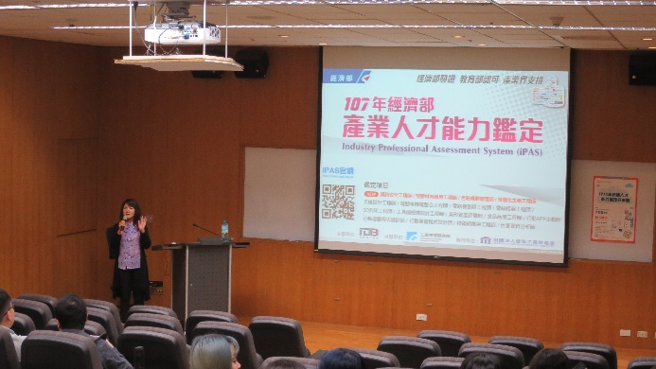 | 講座情形
 | 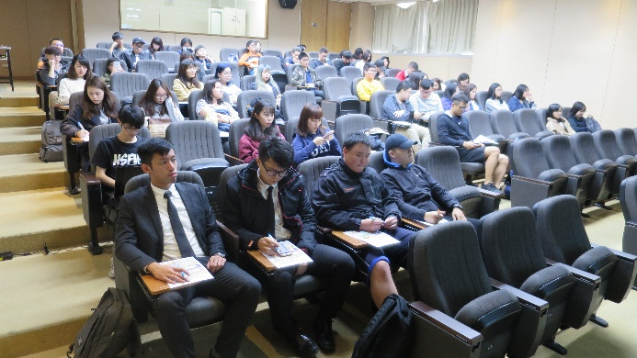 | 講座情形
 | 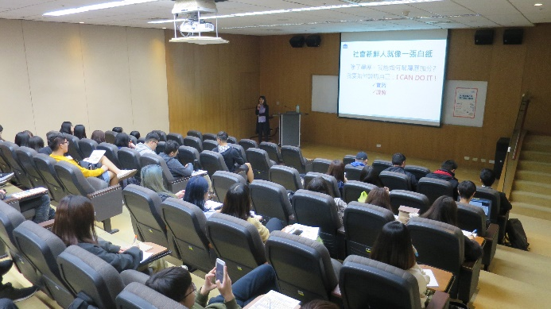 | 講座情形
 | 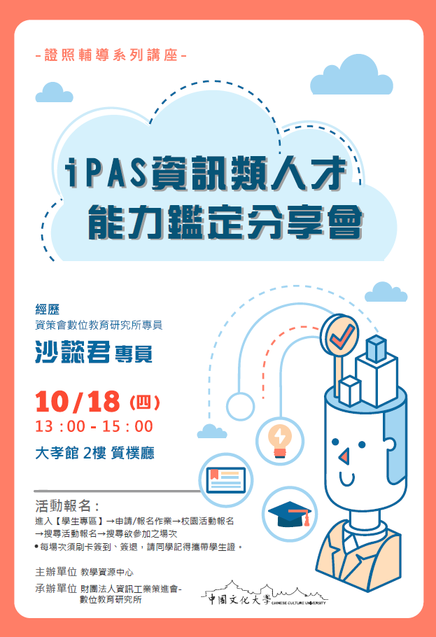 | 講座海報

